Сюжетно-ролевая игра «Больница»
Цель: формирование у детей познавательного интереса к профессии врач (доктор), медсестра, пациент, интереса к игровой деятельности и познавательно-исследовательской.
Оборудование: набор для игры в больницу, куклы.
Ход игры:
Взрослый: Давай поиграем сегодня в игру «Больница». Посмотри к нам сегодня пришел в гости врач. Давай вместе поздороваемся с ним. Здравствуйте!
Ребёнок: Здравствуйте!
Врач: А вы знаете, что означает слово «Здравствуй»?
«Здравствуй» это когда мы желаем друг другу здоровья.
Как ты думаешь, зачем нам здоровье?
Ответы ребёнка.
Врач: Какой ты молодец, без здоровья нам нельзя, мы будем болеть и не сможем играть, гулять, общаться с друзьями.
Как же можно сберечь свое здоровье?
Ответы ребёнка.
Врач: И правда, нужно кушать здоровую пищу, заниматься спортом и т. д. А если все же заболел человек, что ему нужно сделать?
Ответы ребёнка.
Врач: Конечно, ему необходимо обратиться в больницу к врачу.
Взрослый:
Если кто-то не здоров,
Вызывают ….. (докторов).
- Погоди, малыш, не плач!
Прописал лекарство… (врач).
Взрослый: Кто же у нас сегодня будет в роли врача? А помощника врачу, медицинскую сестру? А игрушки будут пациентами. Сегодня у нас медицинский осмотр в больнице.
Ребёнок рассаживает игрушки. Врач и медсестра садятся за стол.
Взрослый: В больнице должно быть тихо, нельзя шуметь и мешать доктору лечить больных детей. Диалог доктора и больного строится следующим образом:
Д.: Здравствуйте, как вас зовут?
Б.: Здоровается, называет свое имя.
Д.: Что у вас болит?
Б.: Говорит, что у него болит.
Медсестра записывает и помогает врачу.
Далее врач приступает к осмотру. Больной благодарит доктора, прощается, выходит. Заходит следующий пациент. Игра продолжается. После 2-3 пациентов, предлагается поменять роль доктора.
Заключение
Взрослый: Молодец, хорошо провел осмотр, все здоровы. Тебе понравилось играть?
Ребёнок: Да!
Взрослый: Во что мы сегодня играли?
Ребёнок: В больницу
Взрослый: Правильно! Мне тоже очень понравилось с тобой играть!
Всегда внимательно, с любовью
Наш доктор лечит вас, ребят.
Когда поправит вам здоровье -
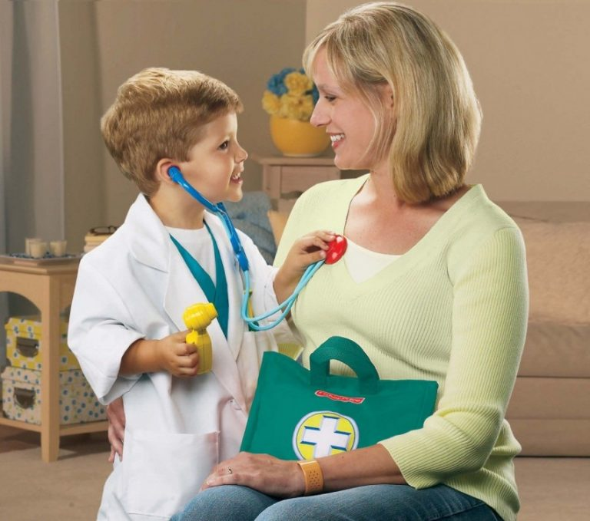
Он больше всех бывает рад.

